变量声明
- 声明变量：var + 空格 + 变量名1，变量名2=值2;
- 变量命名规则：首字母以字母，_，$开始。命名规则和java一样。
- 命名规范：以java的命名规范一样。使用驼峰命名。
- js代码写在<script></script>标签里面。

变量类型（4种）：boolean、number、string、object
- undefined：当只声明了变量并没有赋值时，变量为undefined类型
- boolean:变量值只有true和false
- number:变量值是数字。
- string:变量值是字符串。字符串可以由双引号或者单引号括起来。
- object:变量值是一个对象或者null值。

typeof 运算符
通过此运算符可以知道一个变量是什么原始类型（5种）的。
例子：var sum=100；alert(typeof sum);

类型转换
- 使用Boolean(value)
- 使用Number(value)
- 使用String(value)

JScript 的运算符
- 算术运算符
- ++ -- * / % +
- 逻辑运算符
! < > <= >= == != && || ?: , === !==
- 赋值运算符
=

控制语句
- if语句
- for语句和for-in语句
- while语句和do-while语句
- break语句和continue语句
- switch语句

使用消息框(3个)
- 警告消息框alert
alert("dfdfd");
- 确认消息框confirm
var truthBeTold = confirm("单击[确定]继续。单击[取消]停止");
if (truthBeTold) {
alert("欢迎访问我们的 Web 页！");
} else {
window.alert("再见啦！");
}
- 提示消息框prompt
var theResponse = prompt("欢迎？","请在此输入您的姓名。");
alert("你输入的姓名是：" + theResponse);

js函数

函数声明function unctionName(arg0,arg2,...) {语句。。。}

function functionName(arg0,arg2,...) {
statements;
}

函数入参
函数定义时的入参和调用时的入参个数没有严格要求相等，就好像是java的变长参数一样。没有规定入参的个数。（变长参数）
js函数也没有重载的概念，如果写了相同名字的函数，即使入参不同，后面的函数将覆盖前面的函数，只要函数名字一样。所以调用的时候，调用哪个函数取决于函数名和最后出现的函数。（后覆盖

函数返回值return
- 通过return来返回一个函数的返回值。
- 如果函数无明确的返回值，或调用了没有参数的return语句，那么它真正的返回值是underfined。

String 对象
字符串对象
- length 属性
length 属性包含一个整数，用来指出 String 对象中的字符数。

- charAt 方法
返回指定索引位置处的字符。
- concat 方法
返回字符串值，该值包含了两个或更多个提供的字符串的连接。
- indexOf 方法
返回 String 对象内第一次出现子字符串的字符位置。
- lastIndexOf 方法
返回 String 对象中子字符串最后出现的位置。
- replace 方法
返回根据正则表达式进行文字替换后的字符串的复制。
- search 方法
返回与正则表达式查找内容匹配的第一个子字符串的位置。
- slice(start,[end])方法
返回字符串的片段。
- split(separator) 方法
将一个字符串分割为子字符串，然后将结果作为字符串数组返回。
- substr(start, [length]) 方法
返回一个从指定位置开始的指定长度的子字符串。
- substring(start, end) 方法
返回位于 String 对象中指定位置的子字符串。
- toLowerCase 方法
返回一个字符串，该字符串中的字母被转换为小写字母。
- toUpperCase 方法
返回一个字符串，该字符串中的所有字母都被转化为大写字母。

js操作html控件
- 如何获取一个控件的值？
var value = document.all[“user_name”].value //获取名字为user_name的值。
- 按钮如何调用一个方法？
<input type=”button” onclick=”aaa(123)” value=”提交”>
<script>
function aaa(value) {
alert(value);
}
</script>
- 如何使用js提交表单？
<form name=”formName” action=”/addUser”>
<input type=”button” onclick=”aaa(formName)” value=”提交”>
</form>
<script>
function aaa(formName) {
alert(‘提交表单’);
fromName.submit();
}
</script>
- 如何使用js像超链接一样提交？
<input type=”button” onclick=”location.href=’/userList’” value=”提交”>
<script>
function show(id) {
alert(typeof id);
id.action = "editUser";
id.submit();

}

</script>
<form name="formName" action="/addUser">
<input type='text' name="user_id" value="safd">
<input type='button' value="获取user的值" onclick="show(formName)">
</form>
- 1)document.getElementById('to').innerHTML
- document - HTML 文档
- getElementById("to") - 其中的 id="to" 的 HTML 元素
- innerHTML- HTML 元素的内部文本

问题解决

js时间戳和时间格式之间的转换
https://blog.csdn.net/miyacnn/article/details/84601516

js里面的data对象的运行
很实用的东西，，
直接上代码：

//时间戳转换成日期时间2014-8-8 下午11：40：20
function formatDate(ns){
return new Date(parseInt(ns) * 1000).toLocaleString().replace(/年|月/g, "-").replace(/日/g, " ");
}

//时间戳转换成八位日期2014-5-5
function userDate(uData){
var myDate = new Date(uData*1000);
var year = myDate.getFullYear();
var month = myDate.getMonth() + 1;
var day = myDate.getDate();
return year + '-' + month + '-' + day;
}

//时间戳转换成四位时间10:10
function userTime(uTime){
var myDate = new Date(uTime*1000);
var hours = myDate.getHours();
var minutes = myDate.getMinutes();
return hours + ':' + minutes;
}

//时间戳转换成四位时间10:10:00
function userTime(uTime){
var myDate = new Date(uTime*1000);
var hours = myDate.getHours();
var minutes = myDate.getMinutes();
var second = myDate.getSeconds();
return hours + ':' + minutes + ':' + second;
}

//定时提醒设置的时间传入 (2014,05,15)返回成2014-01-21
function setDate(year,month,day){
return year + '-' + month + '-' + day;
}
//定时提醒设置的时间传入 (01：02)返回成01:01:00
function setTime(hour,minute){
return hour + ':' + minute+ ':00';
}

//时间格式2014-02-02 14:10:00改成时间戳
function js_strto_time(str_time){
var new_str = str_time.replace(/:/g,"-");
new_str = new_str.replace(/ /g,"-");
var arr = new_str.split("-");
var datum = new Date(Date.UTC(arr[0],arr[1]-1,arr[2],arr[3]-8,arr[4],arr[5]));
return strtotime = datum.getTime()/1000;

}
//时间戳改成时间格式2014-12-12 下午01：10
function js_date_time(unixtime){
var timestr = new Date(parseInt(unixtime) * 1000);
var datetime = timestr.toLocaleString().replace(/年|月/g,"-").replace(/日/g," ");
return datetime;
}

又有个时间格式：2014-1-1 10：10 转换成时间戳
function js_strto_times(str_time){
var new_str = str_time.replace(/:/g,"-");
new_str = new_str.replace(/ /g,"-");
var arr = new_str.split("-");
var datum = new Date(Date.UTC(arr[0],arr[1]-1,arr[2],arr[3]-8,arr[4]));
return strtotime = datum.getTime()/1000;

}
跟上面的有个是类似的。

更加全面的字典操作和使用
https://blog.csdn.net/ganyingxie123456/article/details/78163154

function add(key, value){ // 添加字典的键值(key:value)
this.dataStore[key] = value;
}
function show(){ //显示字典中的键值(key:value)
for(var key in this.dataStore){
console.log(key + " : " + this.dataStore[key]);
}
}
function find(key){ // 根据键(key)查找对应的值(value),返回值value
return this.dataStore[key];
}
function remove(key){ // 根据键(key)删除对应的值(value)
delete this.dataStore[key];
}
function count(){ // 计算字典中的元素个数
var n = 0;
for(var key in Object.keys(this.dataStore)){
++n;
}
return n;
}
function kSort(){ // 字典按键(keys)排序,并输出排序后的结果
var dic = this.dataStore;
var res = Object.keys(dic).sort();
for(var key in res ){
console.log(res[key] + " : " + dic[res[key]]);
}
}
function vSort(){ // 字典按值(value)排序,并输出排序后的结果
var dic = this.dataStore;
var res = Object.keys(dic).sort(function(a,b){
return dic[a]-dic[b];
});
for(var key in res ){
console.log(res[key] + " : " + dic[res[key]]);
}
}
function clear(){ // 清空字典内容
for(var key in this.dataStore){
delete this.dataStore[key];
}
}
function Dictionary(){
this.dataStore = new Array(); // 定义一个数组，保存字典元素
this.add = add; // 添加字典内容(key:value)
this.show = show; // 显示字典中的键值
this.find = find; // 根据键(key)查找并返回对应的值(value)
this.remove = remove; // 删掉相对应的键值
this.count = count; // 计算字典中的元素的个数
this.kSort = kSort; // 按键(key)排序
this.vSort = vSort; // 按值(value)排序
this.clear = clear; // 清空字典内容
}

var dic = new Dictionary(); // 构造字典类

dic.add('one', '1'); // 添加字典的元素( key:value)
dic.add('three', '3');
dic.add('two', '2');
dic.add('8', 'seven');
dic.add('five', '5');
dic.add('four', '4');
dic.add('9', 'nine');
dic.add('six', '6');
dic.add('7', 'eight');

dic.show(); // 显示字典中的键值对
1
运行结果：

console.log("one: " + dic.find("one")); // 通过键(key)查找对应的值(value)
console.log("7: " + dic.find("7"));
1
2
运行结果：

dic.remove("9"); // 删除字典中的键值对
1
运行结果：

console.log(dic.count()); // 统计字典中的元素的个数
1
运行结果：

dic.kSort(); // 按key排序
1
运行结果：

dic.vSort(); // 按value排序
1
运行结果：

dic.clear(); // 清空所有字典的元素
1
那么，有关字典这种数据结构的学习和使用就到此了，如果在后续使用到有加深的地方，再补充吧~~

动态增加删除JSON对象数组
https://blog.csdn.net/qq_32966243/article/details/81428010
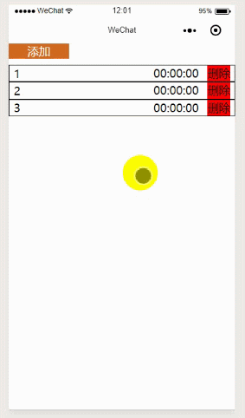

wxml
<view class="add-btn" bindtap='addItems'>添加</view>

<view wx:for="{{itemLists}}" wx:key="index" class='list'>
<input type='text' value='{{item.id}}'></input>
<text>{{item.time}}</text>
<text class='delete-btn' data-idx='{{index}}' bindtap='deleteIitems'>删除</text>
</view>

wxss
.add-btn{
background: chocolate;
width: 200rpx;
text-align: center;
color: white;
margin-bottom: 10px;
}
.list{
display: flex;
justify-content: space-around;
border: 1px solid;
}
.delete-btn{
background: red;
}

js
Page({

data: {
itemLists: [
{ id: 1, time: '00:00:00' },
{ id: 2, time: '00:00:00' },
{ id: 3, time: '00:00:00' }
]
},
addItems() {
let list = this.data.itemLists
list.push({ id: ~~(Math.random()*100), time: '00:00:00' })
this.setData({
itemLists: list
})
},
deleteIitems(e) {
let idx = e.currentTarget.dataset.idx
let list = this.data.itemLists
let filterRes = list.filter((ele,index) => {
return index != idx
})
this.setData({
itemLists: filterRes
})
}

})

使用绝对位置（absolute）可以实现文字的两端对齐position: absolute;
.cart-list .cart-thumb{
position: absolute;//绝对位置
top: 20rpx;
left: 85rpx;
width: 185rpx;
height: 185rpx;
}

实现小程序的选择框（日期，大小等下拉框）
https://blog.csdn.net/lq_lq314/article/details/71706151?utm_source=blogxgwz2

效果如下：

只需要修改两个文件，下面是具体代码：

index.wxml

<!-- 日期部分 -->
<view class = "item">
<text>预约日期：</text>
<picker mode="date" value="{{dateValue}}" start="1999-01-01" end="2999-12-12" bindchange="datePickerBindchange">
{{dateValue}}
</picker>
</view>
<!-- 时间部分 -->
<view class = "item">
<text>开始时间：</text>
<picker mode="time" value="{{timeValue}}" start="00:00" end="24:00" bindchange="timePickerBindchange">
{{timeValue}}
</picker>
</view>

<!-- 面积部分 -->

<view class = "item">
<text>房屋面积：</text>
<picker value="{{picker1Value}}" range="{{picker1Range}}" bindchange="normalPickerBindchange">
{{picker1Range[picker1Value]}}
</picker>
<text>㎡</text>
<text class = "remind">(以便自动计算保洁时间和服务人数)</text>
</view>

index.wxss

Page({
data:{
picker1Value:0,
picker1Range:['请选择','50以下','50-89','90-129','130-139','140-149','150-159','160-169','170-179','180以上'],
dateValue:' 请选择您的预约日期',
timeValue:' 请选择具体的时间'

},
normalPickerBindchange:function(e){
this.setData({
picker1Value:e.detail.value
})
},
timePickerBindchange:function(e){
this.setData({
timeValue:e.detail.value
})
},
datePickerBindchange:function(e){
this.setData({
dateValue:e.detail.value
})
}
})

微信支付接口返回“签名错误”的排查方法
https://blog.csdn.net/longgeaisisi/article/details/85942438

- 确认公众号的appSecret和商户号的API密钥没有搞混。
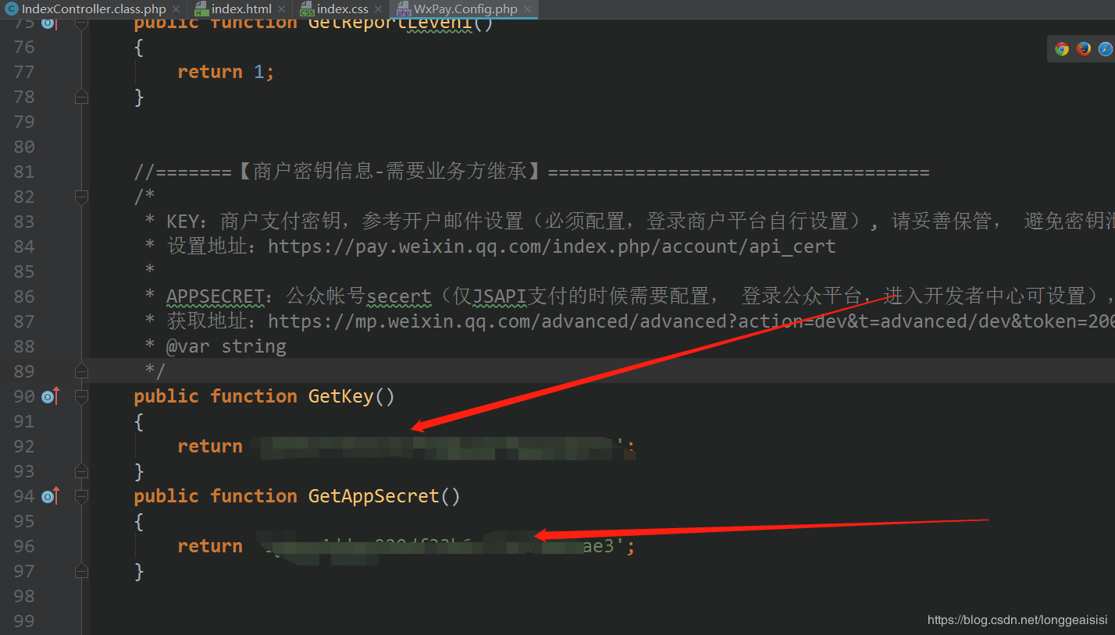
- 重置商户API密钥。（本人亲测是这样解决了问题，tx真是个坑，我严重鄙视。）
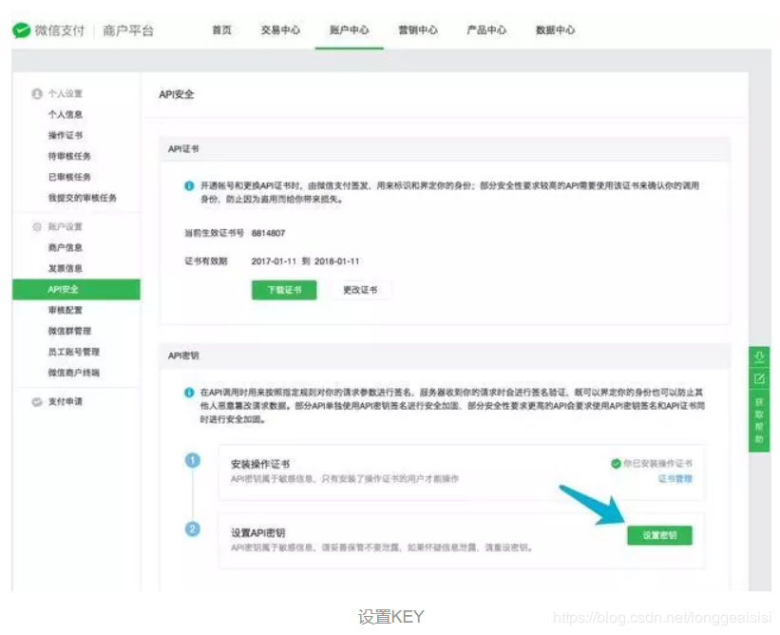
- 确认公众号授权的域名和目录是正确的。
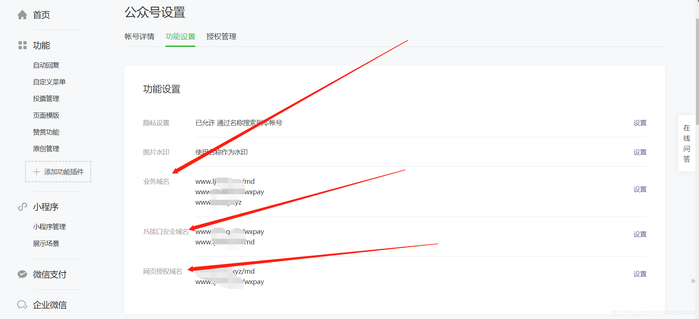
4、参数body含有中文字符，改换英文签名成功，那么就转换字符编码试试。
$dat = iconv('UTF-8','ISO8859-1',array2xml($package));

5、血的教训，以上都试过之后，再仔细对比参数，确认签名算法没有问题，可以使用官网的调试工具验证自己的签名是否正确。

https://pay.weixin.qq.com/wiki/tools/signverify/

借助小程序云开发获取小程序用户openid
https://blog.csdn.net/qiushi_1990/article/details/83015910

使用云数据库
参考文档（小程序）：
https://developers.weixin.qq.com/miniprogram/dev/wxcloud/reference-client-api/database/index.html

用法：https://blog.csdn.net/weixin_39786582/article/details/85005785

要使用小程序云能力，在此之前需要先开通云服务。

在小程序端代码中，先调用wx.init.cloud({})方法将小程序与云数据库建立连接。
wx.init.cloud({})接收参数有env和traceUser，env指当前小程序所在的数据库云环境id，即一个小程序对应一个云环境。traceUser传入布尔值，是否记录当前访问用户。更多参数详见：
https://developers.weixin.qq.com/miniprogram/dev/wxcloud/guide/init.html
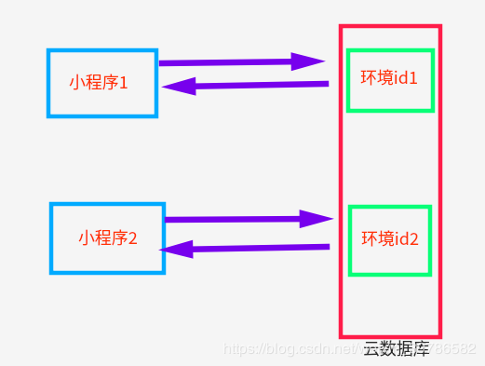

在taro中初始化云服务
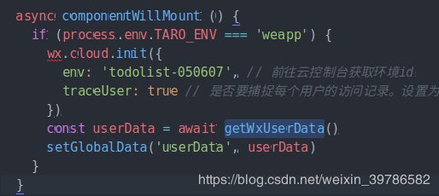

新增数据库集合。相当于创建数据库表并添加字段。
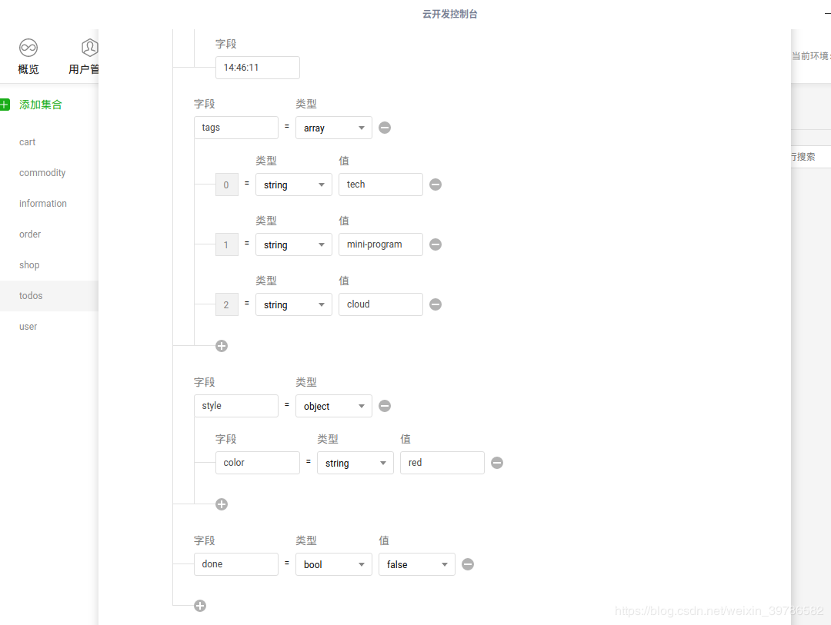

创建结果：
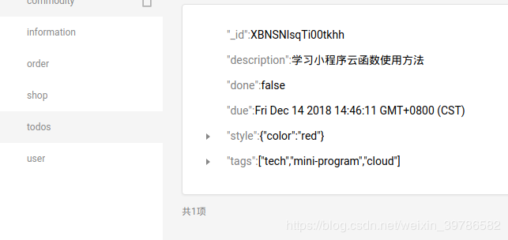
提供8种数据类型：
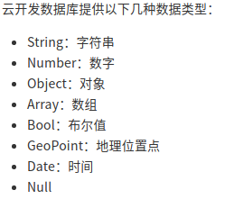

数据库的增删改查

获取显示数据：

在代码中首先声明要操作哪一个云环境下的数据

云数据库初始化（获取数据库的引用）：wx.cloud.database({env})
const db = wx.cloud.database({
env: "wxc6c41875b492a9c0-1c74f6"
});
// 不传参数默认为默认环境

传参env: 环境名称
指定要操作的环境后，用const todos = db.collection('todos')获取具体要操作的数据集合（即表）。
示例代码
以下调用获取默认环境的数据库的引用：
const db = wx.cloud.database()
假设有一个环境名为 test-123，用做测试环境，那么可以如下获取测试环境数据库：
const testDB = wx.cloud.database({
env: 'test-123'
})

选择操作的表（获取集合的引用）： db.collection('table表名')
const orders_list = db.collection('orders_list');//orders_list是表名，即集合名称
collection（name）方法用于引用所对应的集合。
doc(id)方法可用于按照id规则返回对应集合下的某条数据。

示例代码
方法接受一个 name 参数，指定需引用的集合名称
const db = wx.cloud.database()const todosCollection = db.collection('todos')

增加数据：table.add(data: )
往某个集合中新增一条数据。 add()方法

// 云数据库初始化
const db = wx.cloud.database({
env: "wxc6c41875b492a9c0-1c74f6"
});
const orders_list = db.collection('orders_list');
orders_list.add({
// data 字段表示需新增的 JSON 数据
// data: JSON.parse(orders_list_String)
data: orders_list_String

}).then(res => {
console.log("DATASET==res==orders_list_String===", res, orders_list_String)
}).catch(err => {
console.log("DATASET==res==orders_list_String===", err, orders_list_String)
})

读取查询数据:doc(id).get()/ where().get()

根据id获取某一条数据 get()

db.collection('todos').doc(id).get().then(res => console.log(res.data) )

根据查询条件返回多个数据 where().get()

db.collection('todos').where({
_openid: openid,
done: false
}).get().then( res => console.log(res.data))

获取集合中的数据小程序端一次性不能超过２０个，云函数端不能超过１００个。

数据的查询：
db.command

command对象方法有：

满足多个查询条件 用and()或者or()
使用方法详见
https://developers.weixin.qq.com/miniprogram/dev/wxcloud/guide/database/query.html

数据的局部更新和替换

替换：

数据的删除
单个删除
doc(id).remove().then()
多个删除

单字段索引和多字段索引
https://developers.weixin.qq.com/miniprogram/dev/wxcloud/guide/database/

4、数据库的导入：支持csv,json格式文件

５、静态资源的存储

文件的上传
wx.cloud.uploadFile

文件的下载

文件的删除

---------------------

查询问题：？？？https://blog.csdn.net/Bright2017/article/details/83375539

seach_hot.where({
// _openid: this.data.openid
// _id:1
}).get({
success: function (res){
console.log('[数据库] [查询记录] 成功: ', res);
this.setData({
queryResult: JSON.stringify(res.data, null, 2)
})
// console.log('[数据库] [查询记录] 成功: ', res)
},
fail: function (res){
wx.showToast({
icon: 'none',
title: '查询记录失败'
})
console.error('[数据库] [查询记录] 失败：', err)
}
})
解决方案:
数据库新建的collectioin需要设置权限，没有问题就可以读取和更新了
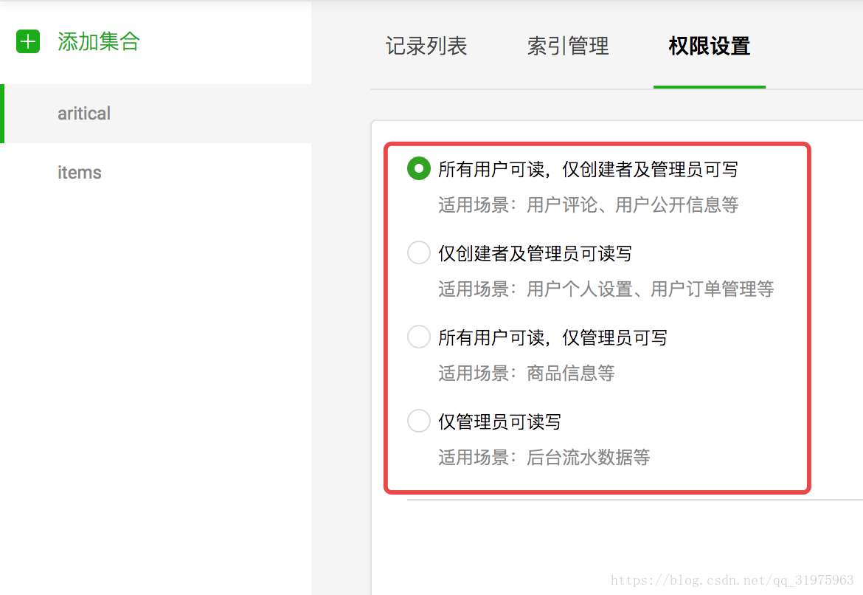
转载地址:
https://blog.csdn.net/qq_31975963/article/details/82855327

示例代码
示例代码 1
获取我的待办事项清单
回调风格
const db = wx.cloud.database()
db.collection('todos').where({
_openid: 'xxx' // 填入当前用户 openid
}).get({
success(res) {
console.log(res.data)
}
})
Promise 风格
const db = wx.cloud.database()
db.collection('todos').where({
_openid: 'xxx' // 填入当前用户 openid
}).get().then(res => {
console.log(res.data)
})
示例代码 2：分页取数据
获取我的第二页的待办事项清单，假设一页 10 条，现在要取第 2 页，则可以指定 skip 10 条记录
// Promise 风格const db = wx.cloud.database()
db.collection('todos')
.where({
_openid: 'xxx', // 填入当前用户 openid
})
.skip(10) // 跳过结果集中的前 10 条，从第 11 条开始返回
.limit(10) // 限制返回数量为 10 条
.get()
.then(res => {
console.log(res.data)
})
.catch(err => {
console.error(err)
})

更新：微信小程序云开发数据库操作更新记录

微信小程序之使用云存储并将云存储的数据存入到云数据库里面

上传云存储
https://blog.csdn.net/wyf2017/article/details/83956603

【步骤】
>打开我们的云开发然后点击存储管理如下所示
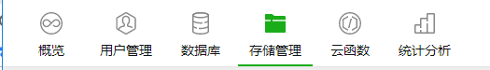
>到存储管理这里我们可以上传文件，如下所示
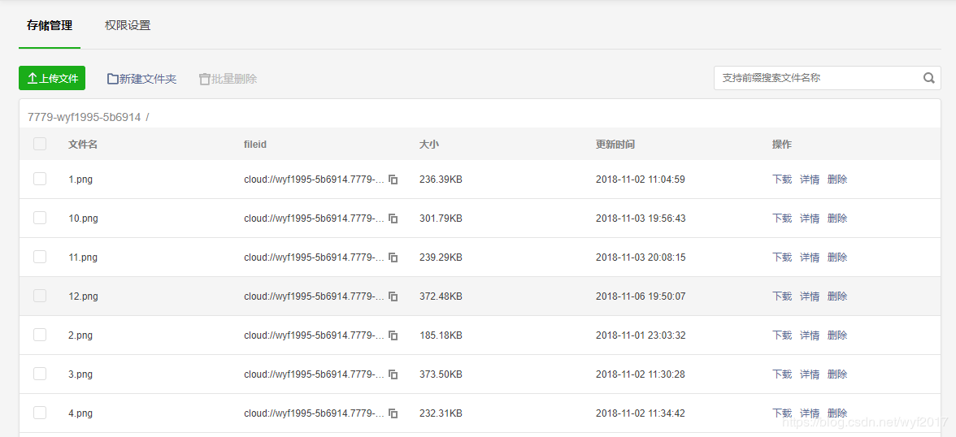

我们点击上传文件可以从本地把自己的文件上传到这里，值得注意的是在自己上传文件的时候尽量取好名字，这样会减少自己操作的负担。说到这里我们如果要实现把这里的文件存储到数据库里怎么办，当然是有办法的，比如我们看下这个图

这条记录最右边有三个选择分别是下载、详情、删除。这里我们选择详情，点击详情出现如下所示

这里显示我们文件的下载地址存储位置，这就是我们需要的东西，下一节我为大家介绍下怎么

将云存储的数据存入到云数据库里面

【步骤】

>首先我们打开云开发然后点击数据库，自己在数据库这里新建一个集合（我的建的集合叫做videos），如下
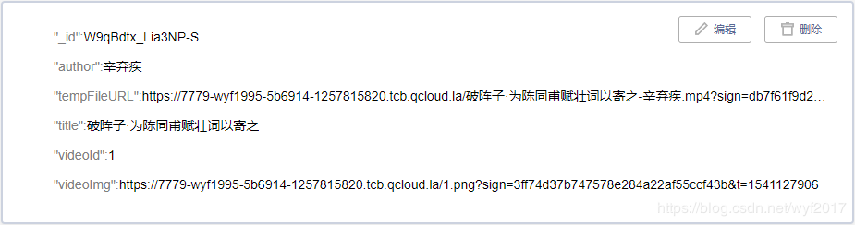

首先tempFileURL是我们在云存储里面保存的数据然后下面的链接就是我们之前所说的详情里面的下载地址如下所示
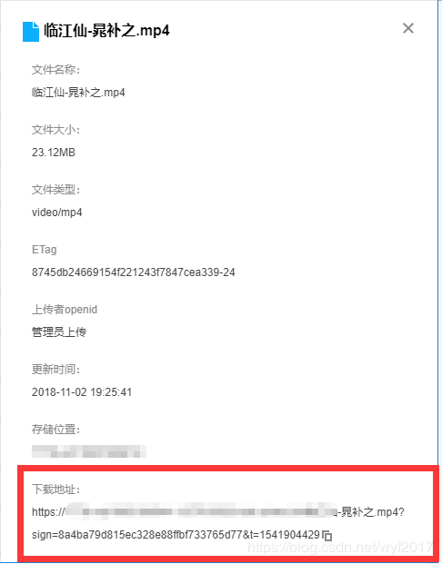

我们只需要将我们详情界面中的下载地址copy粘贴到这里即可，通过这样我们就把我们的数据存储到数据库，看起来是不是很简单呀。

小程序访问公众号文章
https://www.jianshu.com/p/55701760189a

github地址：https://github.com/wangxiaoting666/weixinlink

随着小程序不断的发展，现在个人的小程序也开放了很多功能了，个人小程序直接打开公众号链接。在群里看到的一款小程序，点击可以直接阅读文章了，所以琢磨了一下，写了一些源码。
主要代码：
<web-view src="https://mp.weixin.qq.com/s?__biz=MzI2ODUxMzg4Nw==&mid=2247485016&idx=1&sn=e5f60600ea30f669264ddcf5db4fb080&chksm=eaef2168dd98a87ead60eed0f24e799c1befbfe95e341231216af72315c33a56839f92e69ef9&token=29762947&lang=zh_CN#rd"></web-view>

为了达到效果，更加具体的demo
效果如下
github地址：https://github.com/wangxiaoting666/weixinlink
image
weixin.wxml
<navigator url="/pages/search/search" hover-class="changestyle">
<view class="view-search">
<input class="input" placeholder-class="input-placeholder" placeholder="输入文章和链接" bindinput="bindSearchInput" />
<image class="button" src="/images/search.png" bindtap="tapSearch" />
</view></navigator>
<view class="container">
<view wx:for="{{cardTeams}}" wx:key="{{cardTeam.viewid}}" wx:for-item="cardTeam" class="item" bindtap="bindViewTap">
<image class="img" src="{{cardTeam.imgsrc}}" mode="scaleToFill"></image>
<view class="number-wrapper">
<text class="name">{{cardTeam.name}}</text>
<view class="count-wrapper">
<text class="count">{{cardTeam.count}}</text>
</view>
</view>
</view></view>

weixin.wxss
.container {
padding-top: 0;
}
.item {
width: 100%;
height: 220rpx;
position: relative;
display: flex;
margin: 10rpx 10rpx;
border-bottom: 1px solid rgb(197, 199, 199);
}
.item:first-child {
margin-top: 0;
}
.item .remove {
width: 60px;
height: 100%;
background-color: red;
position: absolute;
top: 0;
right: -60px;
display: flex;
justify-content: center;
align-items: center;
}
.item .number-wrapper {
height: 100%;
padding-top: 40rpx;
flex-direction: column;
justify-content: space-between;
}
.item .ok {
width: 60px;
height: 100%;
padding-right: 20rpx;
display: flex;
justify-content: center;
align-items: center;
background-color: #98f5ff;
}
.item .img {
width: 150rpx;
height: 150rpx;
padding: 20rpx;
}
.number-wrapper .name {
margin: 10rpx 10rpx 10rpx 10rpx;
font-size: 39rpx;
overflow: hidden;
}
.number-wrapper .count-wrapper {
display: flex;
align-items: center;
margin-left: 10rpx;
font-size: 25rpx;
}
.number-wrapper .count-wrapper .decrease-btn {
font-size: 30rpx;
}
.number-wrapper .count-wrapper .increase-btn {
font-size: 30rpx;
}
.number-wrapper .count-wrapper .count {
margin: 0 1rpx 0 1rpx;
font-size: 30rpx;
}
.number-wrapper .price-wrapper .people {
margin-left: 250rpx;
font-size: 30rpx;
}
/* 搜索框样式 */
.view-search {
display: flex;
flex-direction: row;
height: 70rpx;
margin: 20rpx;
padding: 5rpx;
border: 1px #e4e2e2 solid;
border-width: thin;
align-items: center;
}
.input {
flex: 1;
height: 60rpx;
}
.input-placeholder {
color: #999;
}
.button {
width: 60rpx;
height: 60rpx;
}

weixin.js
//index.js//获取应用实例var app = getApp();var cardTeams;

Page({
data: {
cardTeams: [{
"viewid": "1",
"imgsrc": "../../images/win/1.jpg",
"price": "¥1245",
"count": "一个40岁老码农的总结，",
"name": "一个40岁老码农的总结，奋斗",

}, {
"viewid": "2",
"imgsrc": "../../images/win/2.jpg",
"price": "¥2345",
"count": "小公司打杂三年，意外拿到",
"name": "小公司打杂三年，意外拿到美",

}, {
"viewid": "3",
"imgsrc": "../../images/win/3.jpg",
"price": "¥2345",

"count": "作为一个有追求的前端程序媛作",
"name": "作为一个有追求的前端程序媛",

}, {
"viewid": "4",
"imgsrc": "../../images/win/4.jpg",
"price": "¥2345",
"count": "女程序媛面试总结：我",
"name": "女程序媛面试总结：我是这",

},
{
"viewid": "5",
"imgsrc": "../../images/win/5.jpg",
"price": "¥2345",
"count": "前端工作那些年，怎么避？",
"name": "前端工作那些年，怎么避免",

}
]
},

//事件处理函数
bindViewTap: function() {
wx.navigateTo({
url: '../weixinlink/weixinlink'

})
},
onLoad: function() {
console.log('onLoad:' + app.globalData.domain)

}

})

文章界面
weixinlink.wxml
<web-view src="https://mp.weixin.qq.com/s?__biz=MzI2ODUxMzg4Nw==&mid=2247485427&idx=1&sn=ebfb8851c6cbb0d40c93f8ecbda83687&chksm=eaef20c3dd98a9d5a19f5ad195888c603c8c819021bab602d11f9aa757b66475d39d23f664c4&token=1408526571&lang=zh_CN#rd"></web-view>

注意：
小程序要和公众号关联，链接才可以打开。

小程序刷新重置当前页面
https://blog.csdn.net/star950117/article/details/81908112
在小程序开发过程中遇到提交表单，当表单提交完成后重置当前页面，因此需要用到刷新当前页面，关键代码如下：

if (getCurrentPages().length != 0) {
//刷新当前页面的数据
getCurrentPages()[getCurrentPages().length - 1].onLoad()//onShow()
}
首先判断当前页面加载的所有页面的数组，数组中最后一个就是当前页面，然后onload当前页面。
---------------------
作者：star950117
来源：CSDN
原文：https://blog.csdn.net/star950117/article/details/81908112
版权声明：本文为博主原创文章，转载请附上博文链接！

小程序开发——常用布局
https://blog.csdn.net/liumude123/article/details/80038998
小程序的布局分为两类：横向布局和纵向布局

横向布局
从左到右
如：
.wxss文件
.rowLayout {
display: flex;
flex-direction: row;
}
1
2
3
4
.wxml (views是我在.json定义的数组，有四个元素)

<view class='rowLayout'>
<block wx:for='{{views}}'>
<view style='margin-left:5px;margin-right:5px;margin-top:5px;background-color:red; width:100px; height:40px'></view>
</block>
</view>
1
2
3
4
5
效果图如下：

display: flex;这句的作用：当布局超过屏幕时（因为是横向布局，所以这里指屏幕的宽），平均分布，width这个属性设置更大的值的时候，都会无效。例如我把views这个数组改成只有两个元素，其他的都不变的时候，效果就变成了下图

布局详细参数
https://blog.csdn.net/yongshuai185/article/details/54572466
一,微信小程序页面布局方式采用的是Flex布局
1.Flex布局，是W3c在2009年提出的一种新的方案，可以简便，完整，响应式的实现各种页面布局。
2.Flex布局提供了元素在容器中的对齐，方向以及顺序，甚至他们可以是动态的或者不确定的大小的。
3.Flex布局的主要特征是能够调整其子元素在不同的屏幕大小中能够用最适合的方法填充合适的空间。
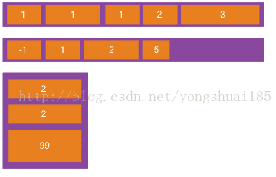
二,Flex布局的特点:
1.任意方向的伸缩，向左，向右，向下，向上
2.在样式层可以调换和重排顺序
3.主轴和侧轴方便配置
4.子元素的空间拉伸和填充
5.沿着容器对齐
三,微信小程序实现了Flex布局,简单介绍下Flex布局在微信小程序中的使用。
伸缩容器
设有display:flex或者display:block的元素就是一个flex container(伸缩容器)，里面的子元素称为flex item(伸缩项目)，flex container中子元素都是使用Flex布局排版。
display:block 指定为块内容器模式，总是使用新行开始显示，微信小程序的视图容器(view,scroll-view和swiper)默认都是dispaly:block。
display:flex:指定为行内容器模式，在一行内显示子元素，可以使用flex-wrap属性指定其是否换行，flex-wrap有三个值:nowrap(不换行),wrap(换行),wrap-reverse(换行第一行在下面)
使用display:block(默认值)的代码:
<view class="flex-row" style="display: block;">
<view class="flex-view-item">1</view>
<view class="flex-view-item">2</view>
<view class="flex-view-item">3</view>
</view>
显示效果:
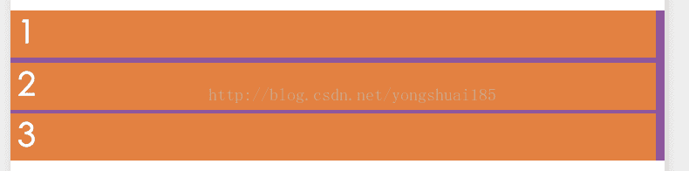
block改换成display:flex的显示效果:

可以从效果图看到block和flex的区别，子元素view是在换行显示(block)还是行内显示(flex)。
主轴和侧轴:
Flex布局的伸缩容器可以使用任何方向进行布局。
容器默认有两个轴：主轴(main axis)和侧轴(cross axis)。
主轴的开始位置为主轴起点(main start)，主轴的结束位置为主轴终点(main end),而主轴的长度为主轴长度(main size)。
同理侧轴的起点为侧轴起点(cross start),结束位置为侧轴终点(cross end),长度为侧轴长度(cross size)。
详情见下图:
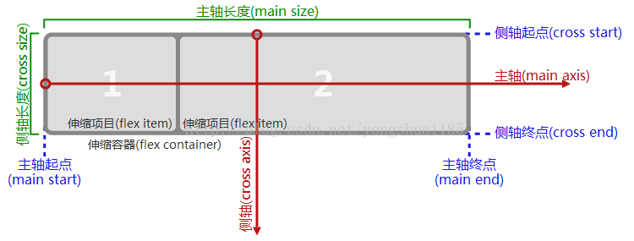
Flex-direction
注意，主轴并不是一定是从左到右的，同理侧轴也不一定是从上到下，主轴的方向使用flex-direction属性控制,它有4个可选值:
1.row :从左到右的水平方向为主轴
2.row-reverse：从右到左的水平方向为主轴
3.column:从上到下的垂直方向为主轴
4.column-reverse从下到上的垂直方向为主轴
如果水平方向为主轴，那个垂直方向就是侧轴，反之亦然。
四种主轴方向设置的效果图:
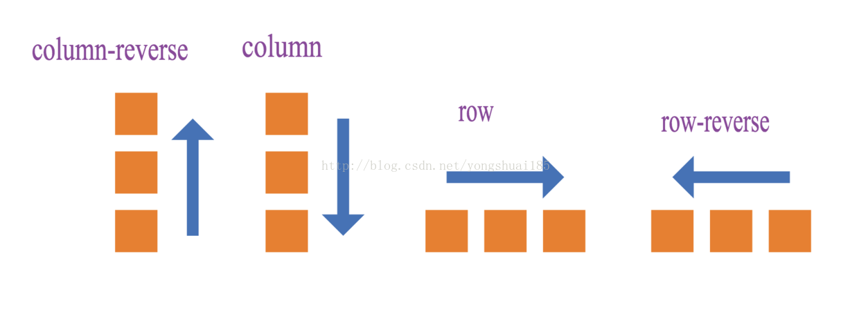
图中的实例展示了使用了不同的flex-direction值排列方向的区别。
实例代码:
<view >
<view class="flex-row" style="display: flex;flex-direction: row;">
<view class="flex-view-item">1</view>
<view class="flex-view-item">2</view>
<view class="flex-view-item">3</view>
</view>
<view class="flex-column" style="display:flex;flex-direction: column;" >
<view class="flex-view-item">c1</view>
<view class="flex-view-item">c2</view>
<view class="flex-view-item">c3</view>
</view>
</view>
运行效果：
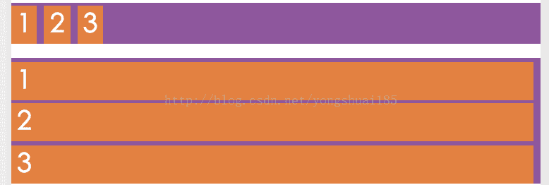
flex-direction
对齐方式
子元素有两种对齐方式：
justify-conent 定义子元素在主轴上面的对齐方式
align-items 定义子元素在侧轴上对齐的方式
justify-content有5个可选的对齐方式:
1.flex-start 主轴起点对齐(默认值)
2.flex-end 主轴结束点对齐
3.center 在主轴中居中对齐
4.space-between 两端对齐，除了两端的子元素分别靠向两端的容器之外，其他子元素之间的间隔都相等
5.space-around 每个子元素之间的距离相等，两端的子元素距离容器的距离也和其它子元素之间的距离相同。
6.justify-content的对齐方式和主轴的方向有关，下图以flex-direction为row，主轴方式是从左到右,描述jstify-content5个值的显示效果:
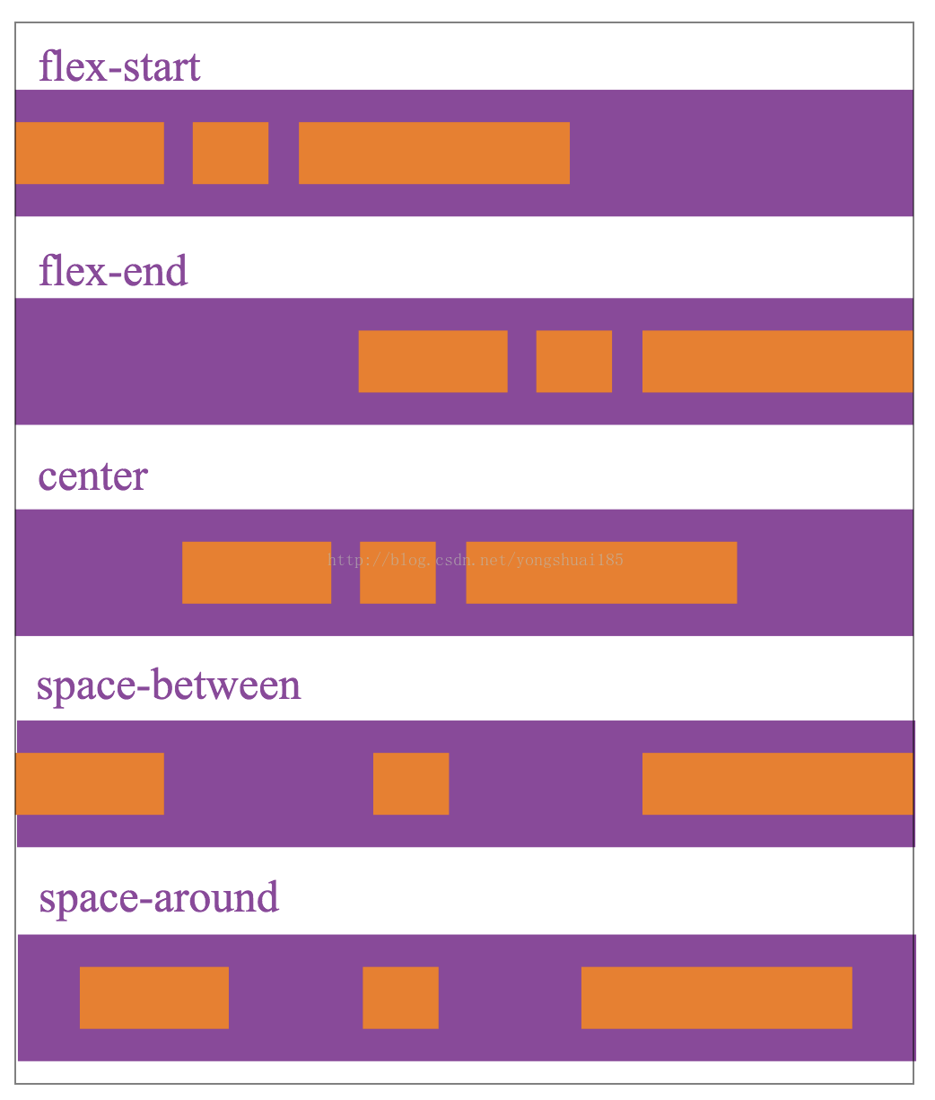
justify-content
align-items表示侧轴上的对齐方式:
1.stretch 填充整个容器(默认值)
2.flex-start 侧轴的起点对齐
3.flex-end 侧轴的终点对齐
4.center 在侧轴中居中对齐
5.baseline 以子元素的第一行文字对齐
align-tiems设置的对齐方式，和侧轴的方向有关，下图以flex-direction为row,侧轴方向是从上到下,描述align-items的5个值显示效果:
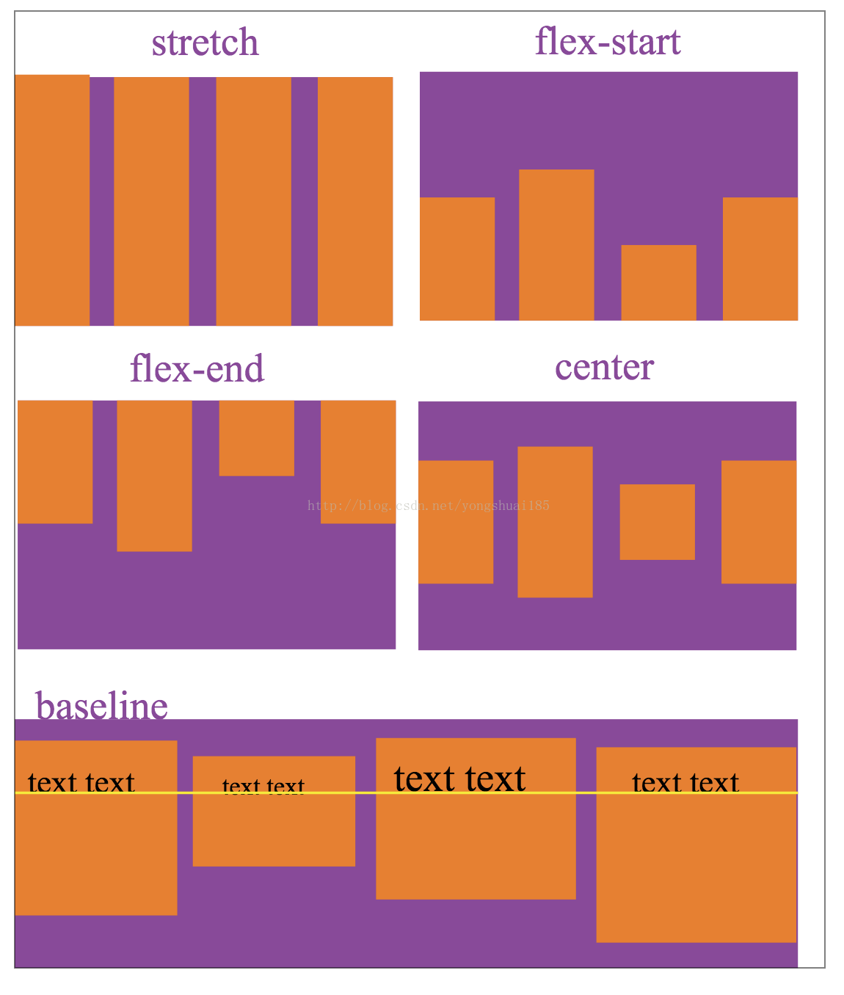
aign-items
有了主轴和侧轴的方向再加上设置他们的对齐方式，就可以实现大部分的页面布局了。
源代码地址:https://github.com/jjz/weixin-mina/blob/master/pages/flex/flex.wxml
感谢阅读，希望能帮助到大家，谢谢大家对本站的支持！
原文链接：http://www.cnblogs.com/dragondean/p/5922740.html

纵向布局
从上到下
如：.wxss文件
.rowLayout {
display: flex;
flex-direction: column;
}
1
2
3
4
.wxml (views是我在.json定义的数组，有四个元素)

<view class='columnLayout'>
<block wx:for='{{views}}'>
<view style='margin-left:5px;margin-right:5px;margin-top:5px;background-color:red; width:100px; height:40px'></view>
</block>
</view>
1
2
3
4
5
效果图如下：

下面再为大家介绍几种常用的布局效果

水平居中
.rowcenter {
justify-content: center;
display: flex;
}
垂直居中
.columncenter {
align-items: center;
display: flex;
}
1
2
3
4
水平垂直居中
.row-column-center {
display: flex;
justify-content: center;
align-items: center;
}
1
2
3
4
5
底部悬浮按钮
.bottom-button {
position: fixed;
bottom: 0;
height: 45px;
width: 100%;
}
1
2
3
4
5
6
左-中-右布局
//首先，要一个view把左中右囊括起来
.location {
margin-left: 20px;
margin-top: -70px;
height: 100px;
align-items: center;
display: flex;
}
1
2
3
4
5
6
//这是左边的样式

.location-left {
margin-left: 5px;
width: 60px;
}
1
2
3
4
//这是中间的样式

.location-center {
flex: 1;
margin-right: 0px;
overflow: hidden; /*自动隐藏文字*/
text-overflow: ellipsis; /*文字隐藏后添加省略号*/
white-space: nowrap; /**强制不换行*/
}
1
2
3
4
5
6
7
//这是右边的样式

.location-right {
padding-right: 5px;
}
1
2
3
文字省略
//注意：必须先确定左右的位置才有效果，如果右边的位置不确定（即长度未知），则会出现看不到的情况，虽然也是省略了，但看不到省略号
overflow: hidden; /*自动隐藏文字*/
text-overflow: ellipsis; /*文字隐藏后添加省略号*/
white-space: nowrap; /*强制不换行*/
1
2
3
4
覆盖层
position: fixed;
left: 0px;
top: 0px;
width: 100%;
height: 100%;
background: rgba(0, 0, 0, 0.4);
overflow: hidden;
z-index: 999999;/*保证覆盖层是最上层*/
1
2
3
4
5
6
7
8
横向滑动
如下图，可以左右滑动

<scroll-view scroll-x style='white-space: nowrap;height:68rpx'>
<block wx:for='{{tags}}' wx:key='tag'>
<view style='margin-left:20rpx;height:68rpx;line-height:68rpx;display:inline-block' >{{item}}</view>
</block>
</scroll-view>
1
2
3
4
5
有两个地方必须有： scroll-view 的 white-space: nowrap; 子控件 view 的 display:inline-block

标签自适应宽带
如下图

<view style='flex-wrap:wrap;display:flex;color:#5C5D5F;font-size:28rpx;flex-direction:row;'>
<view style='margin-left:30rpx;margin-top:20rpx;height:60rpx;border-radius:8rpx;background-color:#F0F0F0;line-height:60rpx;padding-left:10rpx;padding-right:10rpx'>大气科学</view>
<view style='margin-left:30rpx;margin-top:20rpx;height:60rpx;border-radius:8rpx;background-color:#F0F0F0;line-height:60rpx;padding-left:10rpx;padding-right:10rpx'>天气</view>
<view style='margin-left:30rpx;margin-top:20rpx;height:60rpx;border-radius:8rpx;background-color:#F0F0F0;line-height:60rpx;padding-left:10rpx;padding-right:10rpx'>社会</view>
</view>
1
2
3
4
5
注意点：要用一个大的标签包裹里面的小标签，并且大的标签要有 flex-wrap:wrap;
---------------------
作者：菜鸟历程
来源：CSDN
原文：https://blog.csdn.net/liumude123/article/details/80038998
版权声明：本文为博主原创文章，转载请附上博文链接！

微信小程序css篇----外边距（margin)和内边距（padding）
https://blog.csdn.net/qq_32067045/article/details/53932860
说到边距，那这个基本上跟android里的概念差不多，先来看一个图吧，（虽然标注的丑了点，不过那不是重点）

一.margin：外边距；设置对象四边的外延边距。

margin: 20rpx 10rpx 25rpx 10rpx ：如果提供全部四个参数值，将按上、右、下、左的顺序作用于四边。
margin：20rpx：如果只提供一个，将用于全部的四边。
margin：20rpx 20rpx：如果提供两个，第一个用于上、下，第二个用于左、右。
margin：20rpx 20rpx 10rpx：如果提供三个，第一个用于上，第二个用于左、右，第三个用于下。
某些相邻的margin会发生合并，称之为margin折叠，具体的现象就如果两个块级元素都设置了margin，那取两者之间的最大值做为两个元素的外边距。
注意：margin折叠常规认知：
margin折叠只发生在块级元素上；
浮动元素的margin不与任何margin发生折叠；
设置了属性overflow且值不为visible的块级元素，将不与它的子元素发生margin折叠；
绝对定位元素的margin不与任何margin发生折叠；
根元素的margin不与其它任何margin发生折叠.
二.padding：内边距：设置对象四边的内部边距。
padding: 20rpx 10rpx 25rpx 10rpx ：如果提供全部四个参数值，将按上、右、下、左的顺序作用于四边。
padding：20rpx：如果只提供一个，将用于全部的四边。
padding：20rpx 20rpx：如果提供两个，第一个用于上、下，第二个用于左、右。
padding：20rpx 20rpx 10rpx：如果提供三个，第一个用于上，第二个用于左、右，第三个用于下。
三.margin-top，margin-right，margin-bottom，margin-left对应的分别是上右下左外边的距离，可取值：auto／数值／百分比。
四.padding-top，padding-right，padding-bottom，padding-left对应的分别是上右下左内边的距离，可取值：auto／数值／百分比。

---------------------
作者：鎏嫣宫守护
来源：CSDN
原文：https://blog.csdn.net/qq_32067045/article/details/53932860
版权声明：本文为博主原创文章，转载请附上博文链接！

微信小程序css篇----字体(Font)
https://blog.csdn.net/qq_32067045/article/details/53943739

一.字体：font。属性在一个声明中设置所有字体属性。

可设置的属性是（按顺序）： "font-style font-variant font-weight font-size/line-height font-family".

font-size和font-family的值是必需的。如果缺少了其他值，默认值将被插入，如果有默认值的话.

1.font-style：文字样式。

取值：normal 正常的字体， italic 斜体字， oblique 倾斜的字体。

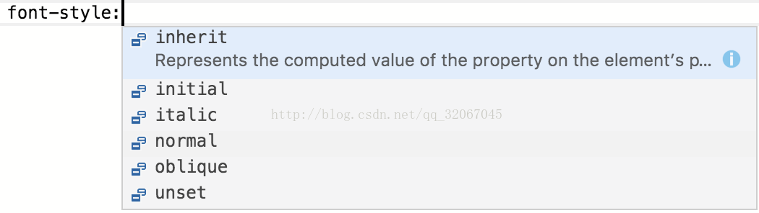

2.font-weight：设置文本字体的粗细。取值范围为100-900.

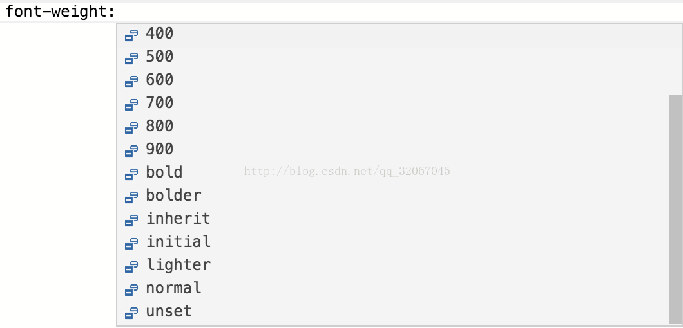取值：mormal：正常大小相当于400。bold :粗体，相当于700。bolder， lighter。

3.font-size：设置字体尺寸大小。

4.font-variant:设置对象中的文本是否为小型的大写字母。

取值：mormal 正常的字体。small-caps 小型的大写字母字体。设置了以后会不论原来是否为大小字母 全部改为大写。

5.font-family:设置字体名称。

6.font-stretch:设置对象中的文字是否横向拉伸变形。

取值：normal：正常文字宽度。

ultra-condensed：比正常文字宽度窄4个基数。

extra-condensed：比正常文字宽度窄3个基数。

condensed：比正常文字宽度窄2个基数。

semi-condensed：比正常文字宽度窄1个基数。

semi-expanded：比正常文字宽度宽1个基数。

expanded:比正常文字宽度宽2个基数.

extra-expanded：比正常文字宽度宽3个基数。

ultra-expanded：比正常文字宽度宽4个基数。

7.font-size-adjust：只有火狐支持。设置对象的 aspect 值，用以保持首选字体的 x-height。

如果 14px 的 Verdana（aspect 值是 0.58）不可用，但是某个可用的字体的 aspect 值是 0.46，

那么替代字体的尺寸将是 14 * (0.58/0.46) = 17.65px。

8.@font-face:通过这个可以添加外部的字体。可以参考这篇点击打开链接
---------------------
作者：鎏嫣宫守护
来源：CSDN
原文：https://blog.csdn.net/qq_32067045/article/details/53943739
版权声明：本文为博主原创文章，转载请附上博文链接！

微信小程序css篇----边框(Border)
https://blog.csdn.net/qq_32067045/article/details/53939351
一.边框：border 设置对象边框的特性。

1.语法：border：length style color

2.style：none ，hidden，dotted，dashed，solid，double，groove，ridge，inset，outset。

二.相关属性。

1.border-width：设置边框宽度：常用取值：medium：默认值，相当于3px。thin：1px。thick：5px。不可以为负值。

2.border-color:设置边框颜色。

3.border-top:设置顶部边框。border-top-width,border-top-style,border-top-color 分别设置 宽度，样式以及颜色

4.border-right：设置右边框。

5.border-bottom：设置底边框。

6.border-left：设置左边框。

7.border-radius：设置对象使用圆角边框。取值为数字或者百分比。

8.当然也可以给4个角单独的设置：

左上角：border-top-left-radius，右上角：border-top-right-radius，左下角：border-bottom-left-radius，右下角：border-bottom-right-radius

9.box-shadow:设置对象阴影。

第一个值：设置水平方向阴影偏移量。

第二个值：设置垂直方向阴影偏移量。

第三个值：设置对象的阴影模糊值。不允许为负值

第四个值：设置对象的阴影外延值，不允许为负值

第五个值：color。

第六个值：inset，阴影在左上位置，如下图：box-shadow:6rpx 6rpx 6rpx 6rpx rebeccapurple inset

10.border-image：对象的边框样式使用图片来填充。

1>border-image-source:设置图片的来源。使用绝对或者相对地址或者渐变色来确定图片。

2>border-image-slice :设置边框背景图的分隔方式。取值：数值／百分比 fill.该属性指定从上右下左来分割图片，将图像分成4个角，4条边以及中间区域。中间区域始终是透明的，除非使用关键字fill。

3>border-image-width:设置边框背景的宽度。用于指定使用多厚的边框来承载呗裁剪后的图像。

4>border-image-outset：设置对象的边框背景图的扩展，意思就是说假如设置了10rpx，那么图像就会在原来基础上外延10rpx在显示。

5>border-image-repeat：设置对象的边框图片的平铺方式。

stretch:拉伸。

repeat：平铺，碰到边界的时候截断。

round：根据边框的尺寸动态调整图片的大小，使得刚好可以铺满整个边框。

space：根据边框的尺寸动态调整图片的之间的间距，使得刚好铺满整个边框。

三.使用示例

可以生成箭头。

.hd {
content: "";
height: 16rpx;
width: 16rpx;
border-width: 4rpx 4rpx 0 0;
border-color: red;
border-style: solid;
transform: rotate(-45deg);
position: absolute;
top: 20rpx;
left: 30rpx;
}
.hd:hover {
transform: rotate(135deg);
}
<view class="hd"></view>

重点是：content 设置为空
效果图：

微信小程序css篇----背景（Background）与颜色（Color）
https://blog.csdn.net/qq_32067045/article/details/53942188

一。背景：background。设置对象的背景特性。一个元素可以设置多重背景图像，每组之间用逗号隔开，如果存在重叠关系，前面的背景图像会覆盖在后面背景图上。

微信小程序css篇----定位（position）
https://blog.csdn.net/qq_32067045/article/details/53924536

定位：position属性允许你对元素进行定位。

二.定位机制：有三种：普通流，浮动流，绝对定位。

三.定位属性值：static，relative，absolute，fixed，inherit，-ms-page，initial，unset（后面3个属性是小程序中有的，没看懂是什么样子）
---------------------
作者：鎏嫣宫守护
来源：CSDN
原文：https://blog.csdn.net/qq_32067045/article/details/53924536
版权声明：本文为博主原创文章，转载请附上博文链接！

